欣旺达电子股份有限公司节能减碳目标

欣旺达电子股份公司为有效实施节能管理，确保节能目标的完成，依照《中国人民共和国节约能源法》和《广东省节约能源条例》有关规定，搭建公司节能组织架构，成立节能委员会。集团总裁作为节能委员会主席，集团副总裁作为副主席，下设节能办公室，挂靠行政中心二级部门作为统筹集团节能工作，各事业部/子公司作为委员会成员，明确岗位人员及职责，作为公司能源管理工作的领导机构。由公司行政中心总经理任节能小组组长，聘请专业能源管理工程师任能源管理小组成员，负责能源审计节能规划工作的实施，全面负责公司日常能源管理的组织、监督、检查和协调工作。
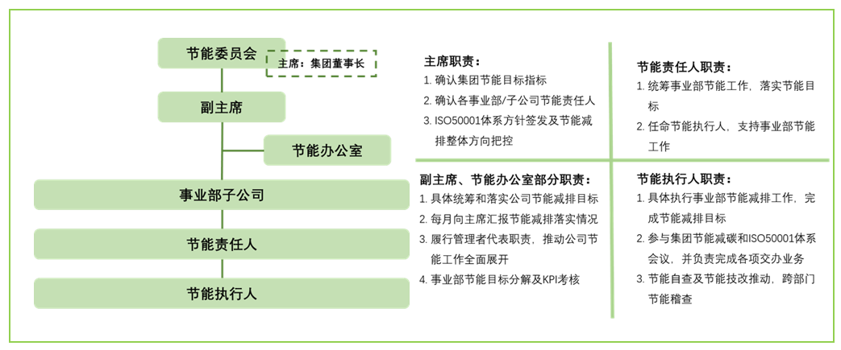
图表 1节能委员会架构和职责
欣旺达电子股份有限公司2024年节能减碳目标指标设定如下：

1、2024 年单位产值温室气体排放强度对比 2023 年下降 4%。
集团各事业部/子公司围绕管理节能、技改节能、能管体系、节能考核、节能培训以及节能宣传6个方向出发，搭建集团一体化的节能降碳体系。制定年度节能工作方向，年度目标指标体系（总量、强度），全方位、精细化推进节能降碳管理。
2、节水目标：2024 年人均用水量对比 2023 年下降 5%。
欣旺达电子用水用途主要为员工生活用水、食堂经营用水，主要设定节水目标，引导全员节约用水。

3、愿景：
欣旺达电子将始终牢记“成为受人尊重的世界级新能源企业”的企业使命，以贯彻创新、协调、绿色、开放、共享的发展理念为指引，为共建绿色地球贡献“欣”力量！同时也将携手所有上下游合作伙伴，打造可持续全价值供应链生态低碳体系。

